Günümüzde beslenme şeklimizle zamane hastalıklarına yakalanmaya biraz daha yatkın hale geliyoruz. Bugün artık daha az doğal besleniyoruz, katkı maddeleri olan şeyleri daha fazla tüketiyoruz; dolayısıyla da yavaş yavaş sağlıklı beslenme düzeninden uzaklaşmaya başlıyoruz.

Ne Kadar Sağlıklı Besleniyoruz?
Elbette yaşamak için enerjiye ihtiyacımız var. Kabaca, bir kadının günlük 2000 kaloriye, erkeğin ise 2500 kaloriye ihtiyacı vardır. Peki enerji kaynaklarımızı seçerken ne kadar akıllı davranıyoruz? Bunları biraz düşünmemiz gerekiyor. Gün içinde yediklerimizi şöyle bir tepside topladığımızı hayal edelim ve gün içinde neler yediğimize bir bakalım. Tepsiden sağlıklı olanları ayırdığımızda aslında çöpe atmamız gereken bir sürü şeyi vücudumuza aldığımızı görebiliriz.
Sağlıklı Beslenme Temel Prensibi
Çocukluğumuzdan itibaren tabakta bıraktığımız yemelerin arkamızdan ağlayacağı söylendi. Yetişkin olduktan sonra bu motto ile tabağımızda ne varsa silip süpürmeye odaklandık. Bu oldukça yanlış bir durum. Tabağımıza yiyeceğimiz kadar yemek almalı, kalanı da israf etmemek adma midemize doldurmamalıyız. Bu sağlık açısından iyi değil, çünkü alman fazla enerji yakılmıyorsa vücutta depolanır.

Sağlıklı Beslenmenin Anahtarı
Gün içinde yediklerimiz mümkün olduğu kadar renkli ve doğal olmalı. Günde en azından 5 porsiyon meyve veya sebze tüketilmeli. Porsiyon olarak da bir elin yumruğunu düşünebilirsiniz. Üç porsiyon meyve ve iki porsiyon sebze gibi…

Sağlıklı Beslenme Konusunda Çeşitliliğin Önemi
- Yeşil Renkliler: Vücudumuzdaki toksinlerin dışarı atılmasına yardımcı olur. Yeşil gıdalar aynı zamanda kan pıhtılaşması ve güçlü kemikler için gerekli olan K vitaminini yüksek miktarda içerir. Maydonoz, ıspanak, semizotu…
- Turuncu renkliler: C vitamini barındırır ve kansere karşı korur. Portakal, havuç, mandalina…
- Beyazlar: Bağışıklık sistemini güçlendirir. Mantarlarla ve mikroplarla savaşarak antibiyotik etkisi gösterir. Soğan, pırasa, karnabahar, sarımsak…
- Mor: Mor sebzelerde B vitaminleri, antioksidan dediğimiz kanserden koruyan maddeler vardır.
- Sarılar: Sağlıklı bir cilt yapısı için önemlidir. Limon, sarı biber, ananas
- Kırmızılar: Kalp sağlığı için önemlidir. Dolaşım sistemini düzenler. Domates, karpuz, pancar…
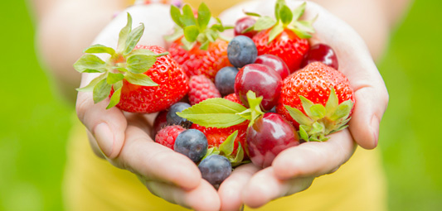

Diyet Yaparken Karbonhidrat Tüketilmeli mi?
Karbonhidratlar da özellikle alınmalı, ama biraz daha dikkatli seçim yapmak gereklidir. Mutlaka tam tahıllı olan karbonhidrat içerikleri tercih edilmeli. Zayıflamak isterken ekmeği diyetten çıkartmak yapılan en sık hatalardan biridir. Halbuki ekmek bizim önemli bir enerji kaynağımızdır. Özellikle depo edilebilir ve karaciğerin rahatlıkla kullanabileceği glikojen için önemlidir. Çünkü gece uyurken sistemimiz çalışmaya devam eder ve bu esnada gereken enerjiyi depolanan glikojenden sağlar. Sabah kalktığımızda bunların hepsini tüketmiş oluruz. Bu nedenle sabah kahvaltıda tam tahıllı yiyecekleri, ekmeği mutlaka tüketmeliyiz.

Lifli Gıdalar Neden Önemlidir?
Çünkü lif sindirim sistemimiz için çok yararlıdır. Günde 30 gr lif tüketmek sizi kolon kanserinden korur. Sindirim sistemin daha iyi çalışır. Aynı zamanda kalp damar sağlığı için de önemlidir. LDL kolesterol denilen kötü kolesterolü düşürür, HDL kolesterol denilen iyi kolesterolü de yükseltir. Aynı zamanda sindirilmesi için geçen zamanda kan şekerinin dengede kalmasına yardıma olur.
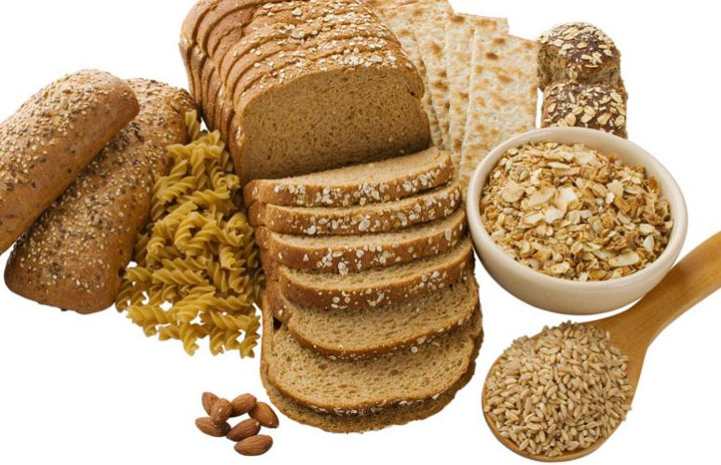

Sağlıklı Beslenme Konusunda Kalsiyumun Yeri
Bunun yanı sıra gün içinde süt ve süt ürünleri, kalsiyum ihtiyacını gidermek için mutlaka tüketilmelidir. Bazılarımız kahvesine süt katıyor olabilir, çok peynir yiyor olabilir, dolayısıyla süt ürünlerini belki de biraz fazla alıyor olabilir. Bu durumda yağdan arındırılmış süt veya peynirin tercih edilmesi gerekir.

Protein Deposu Baklagiller
Baklagiller bitkisel protein kaynağıdır. Hayvansal protein kaynağı olarak da et, balık, tavuk tüketiriz. Hayvansal protein tüketirken belli oranda yağ da alırız. Fakat bitkisel kaynaklarda yağ oranı sıfırdır. Sıfıra yakın yağ, yüksek protein oranı ve yüksek lif oranı nedeniyle mercimek, nohut, fasulye gibi bakliyat ürünleri mutlaka tüketmek gereklidir.

Doymuş ve Doymamış Yağlar
Yağ konusuna gelince, tabi ki her yağ kötü değildir. Yağlar aslında vücudumuz için ihtiyaç duyduğumuz enerjinin önemli kaynaklarından biridir. Bir gram yağ size yaklaşık 9 kalori verir. Proteinde ve karbonhidratta bu oran 4 kaloridir. Bu nedenle aynı enerjiyi almak için daha az yağ ve daha fazla protein gerektirir. Enerji vermesinin yanı sıra yağda erir vitaminlerin vücut tarafından yediğimiz yiyeceklerle emilebilmesi için yapılar gereklidir. Yağdan arınmış bir vücut ısısını korumakta zorlanır ve dış darbelere karşı yeteri kadar korunaklı olmaz.

Doymuş ve Doymamış Yağ Nedir?
Tüm yağlar yağ asitlerinden oluşur ve içlerinde belli oranlarda doymuş, tekli doymamış ve çoklu doymamış yağ asitlerini barındırır. Doymuş yağ asitlerinden yüksek olan gıdalar kalp-damar sağlığımız için iyi değildir. Örneğin et, tam yağlı mandıra ürünleri, kümes hayvanlarının derisi ve yumurta sarısı gibi gıdalarda doymuş yağ asitleri ağırlıklıdır. Ama doymamış yağ asitleri sadece katı yağlarda bulunmaz. Hindistan cevizi, hurma yağı ve kakao yağı gibi sıvı yağlar da doymuş yağ asitleri açısından zengindir. Yani sıvı olmalarına rağmen bu yağlar da kansere yol açabilir, obeziteyi tetikler ve damarları tıkar. Zeytinyağı içerisinde bile doymuş yağ asidi vardır, ama bu oran %13’tür. Oysa bu oran Hindistan cevizi yağında %87’dir.
Doymamış yağ asitleri ise tekli ve çoklu olarak ikiye ayrılır. Zeytin ve kanola yağlarında, kabuklu yemişler ve yağlarında, avokadoda bol miktarda tekli doymamış yağ asitleri vardır. Çoklu yağ asitleri ise vücutta sentez edilemeyen omega-3 ve omega-6 yağlarıdır. Doymuş yağ asitlerinden zengin diyetler yerine, doymamış yağ asitlerinden zengin yağları tercih edersen, LDL yani kötü kolesterolün düşer, HDL yani iyi kolesterolün yükselir.
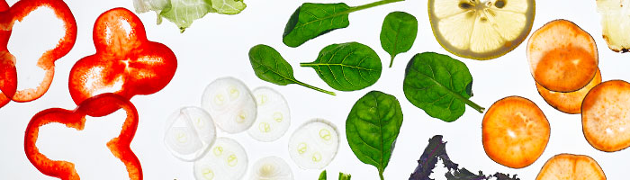
Transyağlar da LDL kolesterolü yükseltir. Bunlar hayvansal yağlarda bulunur. Ürünleri alırken içerdiği trans yağ oranı düşük olanları tercih etmelisiniz. Özellikle omega-3 yönünden zengin olan somon ve sardalya gibi balıklar kalp damar sağlığı için oldukça yararlıdır. Haftada en az iki porsiyon balık tüketilmelidir. Et tüketirken biraz dikkatli olmakta fayda var. Çünkü etin içinde doymuş yağ asitleri bulunur. En azından haftada bir günü etsiz geçirmek gerekir. Fazla et yemek kolon kanseri riskini arttırır.

Tereyağı Sağlıklı mıdır?
Tereyağının %60’ı doymuş yağ asidi, %26’sı tekli doymamış, %5’i çoklu doymamış ve %5’i trans yağ asitlerinden oluşur. Bu bilgiler ışığında tereyağı çok sağlıklıdır, ama her zaman doğal olan tereyağını tercih etmek gerekir. Miktarını ve yeme aralığını ayarlayabilmek burada esas konu olmalıdır.

Nelerden Uzak Durmak Gerekir?
Şu ana kadar hep neleri yememiz gerektiğini söyledik. Peki nelerden uzak durmalıyız? Çikolata, kek, bisküvi, şekerli içecekler gibi sentetik şeyleri hayatınızdan çıkartın! Tabii ki böyle bir şey söyleyemeyiz. Çünkü bu biraz da yalan söylemek olur. Sonuçta fastfood hepimizin hoşuna gidiyor, arada sırada kocaman bir hamburger menüsü elbette yenebilir.

Sağlıklı Beslenmede Su Tüketiminin Yeri
Hep ne yiyeceğimizden bahsettik; bir de ne içeceğimizden bahsedelim. Günde 6 ila 8 bardak kadar su tüketmek gereklidir. Gün içinde içeceklerinizi mümkün olduğu kadar su ile değiştirmeye çalışın, çünkü bütün yiyecekleri aynı tuttuğunuz takdirde bile sadece gazlı-şekerli içecekleri hayatınızdan çıkararak bir yılda dört kilo vermeniz mümkün!

